Boletín CF • Encuentro n. 3 • Temas 8-10

Adviento

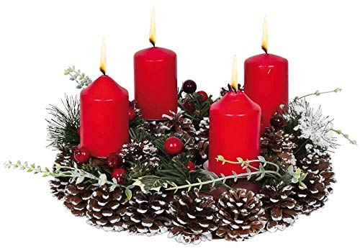

El tercer encuentro nos prepara para la Navidad. Una fiesta tan alegre y familiar bien merece una preparación cuidada durante cuatro semanas. La celebración, a veces un tanto alocada a nuestro alrededor, ha de ayudarnos a vivir alegre y cristianamente estos tiempos, personalmente, en familia y con todos los que nos rodean. Muchos seguramente necesitan de nuestra compañía para recuperar el verdadero sentido de estas fiestas.
Nos preparamos en compañía de las familias que participan en los encuentros y teniendo presentes a todas las demás familias.
¡Que el Señor bendiga con su presencia y amistad a todos los hogares del mundo!

Antes del encuentro
Antes de acudir al encuentro te pedimos dos sencillas tareas:
- Piensa en alguna anécdota, suceso o experiencia que te parezca divertida, interesante o emocionante, y que haya tenido lugar mientras avanzabas con tus hijos en esta tarea: al hacer juntos el Cuaderno, al empezar a vivir alguna costumbre cristiana en el hogar o en la parroquia, al explicar este programa a amigos.
- Prepárate para contarla brevemente a los demás padres del encuentro. Seguro que les das un empujoncito para animarles a seguir avanzando.
Si no se te ocurre nada y no te consideras una persona divertida o un poco tímida, te recomendamos ver el siguiente vídeo. Fíjate en la persistencia del cerdito para alcanzar su dulce objetivo.
https://www.youtube.com/watch?v=VKx9Jg_gf3Y

Actividad 1. Recapitulación del anterior encuentro (7 minutos)
- Repaso de lo más importante, recalcando lo que el grupo necesite más.
- Comentar los resultados de las encuestas de satisfacción del encuentro anterior y cómo incorporar las sugerencias en los próximos encuentros.
La elabora cada catequista, teniendo en cuenta lo que se hizo en el encuentro anterior y los resultados de la encuesta de satisfacción entregadas por los asistentes.

Actividad 2. beneficios de la catequesis familiar (10 minutos)
El coordinador o alguno de los matrimonios, al que se le encarga previamente, comenta los beneficios de las minisesiones con los hijos:
- para mejorar las relaciones familiares,
- para conocer y ayudar al desarrollo de la madurez intelectual, humana y sobrenatural de los hijos.
Discusión coloquio: cómo nos transmitieron a nosotros la fe y la vivencia cristiana y cómo podemos mejorar esa transmisión desde la perspectiva de la Catequesis Familiar.

actividad 3. preparar preguntas (20 minutos)
Primeros 9 minutos. Imaginemos que en el próximo encuentro participará un matrimonio con larga experiencia y nos comentarán qué cosas procuran hacer para que su familia sea una auténtica familia cristiana. Podrán contar trucos, experiencias y anécdotas acerca de lo que hacen para educar a los hijos.
- Preparamos las preguntas en parejas.
- A mitad de la actividad, hacemos un cambio de pareja para comentar lo que ha logrado cada uno y seguir avanzando en la formulación de preguntas.
Para ayudar a pensar preguntas:
toda la familia  encuentros  visitas | vivir las virtudes personales  familiares | celebraciones familiares  fiestas
ocio y diversión  juegos  aficiones, descanso  vacaciones | misa de los domingos  oraciones en familia  piedad  parroquia | premios y castigos  ¿la paga?  regalos
televisión  ¿qué ves, qué vemos, cómo nos influye...? | responsabilidades  familiares de cada uno o cada una.  reparto de tareas | amigos y amigas de cada uno
las clases de religión  la formación  cabeza, corazón | colegio  los estudios  lecturas | se lo voy a decir a tu padre / madre  quién, cómo educa
sas comidas  preparadas  juntos  recoger | catequesis  cuándo  dónde  cómo aprovecha | ¿cuándo hablamos de...?  los hijos  la familia

9 minutos después
¿Cuantas preguntas ha preparado el grupo en total? ¿A qué ámbitos pertenecen las preguntas que se han formulado?

- Religión
- Convivencia familiar
- Estudios, formación, educación
- Comunicación
- Relación con otras familias, amistades

10 – 12 minutos. En las conclusiones del grupo se podría tratar lo siguiente.
1. ¿Hay ámbitos que preocupan más o sobre los que se ponen de manifiesto más dudas?

2. ¿Aventuraríamos algunas respuestas a las preguntas planteadas?

3. ¿En qué esfera de las mencionadas nos sentimos más seguros?

4. ¿Hemos comentado entre nosotros, como padres, estos temas?, ¿compartimos los mismos puntos de vista y las mismas decisiones?

5. ¿Qué asuntos nos parecen especialmente importantes en el ámbito de la vida cristiana de la familia?

Actividad 4. lectura guiada y coloquio (20 minutos)
Se trata de preparar los contenidos más relevantes de las minisesiones (entre 7 y 10 minutos, un par de veces por semana) que vamos a tener con nuestros hijos en casa a lo largo del próximo mes. Conviene tomar nota de las orientaciones que ofrece el coordinador del grupo.
- En el Cuaderno de actividades: en formato libro o en los PDF accesibles en el aula virtual.
- En la Guía para padres: en formato libro (con sus recursos web) o en los temas multimedia del aula virtual.
NÚCLEO III (a). Jesús viene a salvarnos
Creo en Jesucristo, su único Hijo, nuestro Señor, que fue concebido por obra y gracia del Espíritu Santo, nació de santa María Virgen… Veremos concretamente la infancia y la vida de Jesús antes de empezar su predicación. Son los años conocidos como la vida oculta del Señor.
T8. Preparad el camino al Señor  • Los Profetas, Juan Bautista y María nos ayudan a prepararnos para la Venida: tiempo de ADVIENTO.  • Frente al odio y la división entre los hombres, el Adviento es inicio de la esperanza.  • Nosotros debemos dejarnos salvar y tender las manos hacia Dios. Así nos disponemos a prepararle el camino a Jesús, Dios y hombre verdadero. María, nuestra Madre, es portadora de esperanza. | T9. María, Madre de Jesús y Madre nuestra  • Madre de Dios. De ella nace Jesús.  • Nuestra Madre. Es también Madre de la Iglesia y Madre de todos los hombres.  • La que no tiene pecado. Inmaculada Concepción.  • Nuestro modelo: siempre dijo «sí» al Señor.  • Siempre Virgen. Concibió por obra del Espíritu Santo. | T10. Jesús, el Mesías, nace en Belén  • Celebramos la Navidad porque Jesús nace. Este es el sentido auténtico de esta gran fiesta.  • El misterio de la Encarnación: Dios se hace hombre para salvarnos.  • Conocer los personajes de los pasajes evangélicos: María, José, los pastores, los magos, los ángeles.  Jesús, que nació en Belén, vive y está realmente presente entre nosotros en la Eucaristía.  • Belén procede del hebreo Beth-Lehem, Casa-del-pan.
Conceptos clave: Juan Bautista, Hijo de Dios, por obra y gracia, esperanza.  ¿Quién es Jesucristo? Es el Hijo de Dios hecho hombre, que nació de la Virgen María por obra y gracia del Espíritu Santo. Es verdadero Dios y verdadero hombre | Conceptos clave: Inmaculada, virgen, por obra y gracia.  ¿Quién es la Virgen María? Es la Madre de Jesús y Madre nuestra, concebida sin pecado, que está en el Cielo en cuerpo y alma. | Conceptos clave: Navidad, Encarnación.  ¿Por qué llamamos Salvador a Jesús? Porque, enviado por Dios Padre, quita el pecado del mundo y hace de todos los hombres una sola familia.

En equipos de tres, los participantes eligen algún elemento de un tema de la tabla para ejemplificar cómo el método requiere:
- Entender bien la relación que guarda el Cuaderno con la Guía para padres: cada pregunta, actividad, oración del Cuaderno está presentada en la Guía en el plano cognoscitivo y afectivo propio de gente adulta.
- Enfrentarse y dialogar con los contenidos propuestos en la Guía para padres. No es preciso que todo se asimile y quede asumido.
- Realizar el esfuerzo de traducir el mensaje al lenguaje verbal, corporal y afectivo de un niño.
Como colofón, leemos el siguiente texto del Compendio del Catecismo de la Iglesia Católica (n. 350) sobre “La iglesia doméstica”:
¿Por qué la familia cristiana es llamada Iglesia doméstica? (1655-1658 1666 Preguntas del CIC)
«La familia cristiana es llamada Iglesia doméstica, porque manifiesta y realiza la naturaleza comunitaria y familiar de la Iglesia en cuanto familia de Dios. Cada miembro, según su propio papel, ejerce el sacerdocio bautismal, contribuyendo a hacer de la familia una comunidad de gracia y de oración, escuela de virtudes humanas y cristianas y lugar del primer anuncio de la fe a los hijos».

actividad 5. ¿REAL O VIRTUAL? (15 minutos)
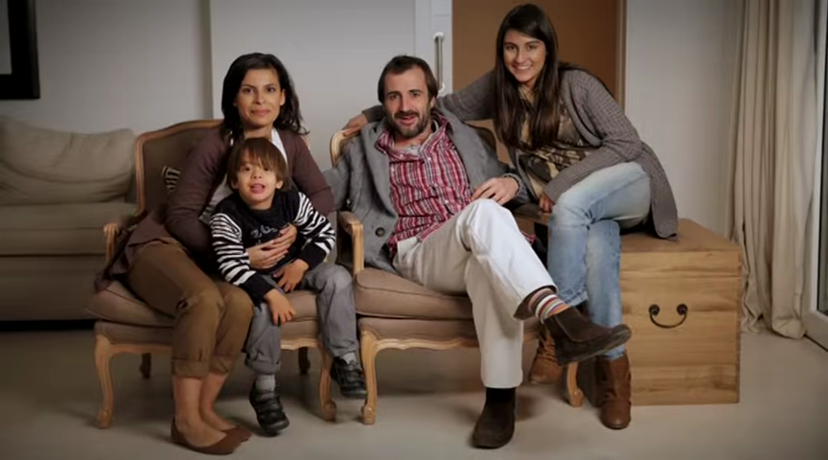
Vemos juntos -o en grupos, si no se dispone de proyector o televisión- el vídeo de una familia digital. Se puede encontrar en los recursos web de la catequesis (https://catequesisfamiliar.net/recursos/ - núcleo III – Otros recursos – Vídeo 1. La familia digital).
Preguntas para leer antes de ver el vídeo y responder después de verlo:

- ¿Nos vemos reflejados en alguna de estas escenas?
- ¿Qué avisos, reflexiones, sugerencias se pueden extraer?
- ¿Qué importancia puede tener para las familias de hoy?
- ¿Qué ideas podrían aplicarse a nuestra familia?

oración final

Señal de la Cruz
En el nombre del Padre, y del Hijo, y del Espíritu Santo. Amén.
Padre nuestro,
que nos lo das todo,
y que te alegras cuando queremos compartir
la tarea de formarnos, para formar a nuestros hijos:
ayúdanos a recibir tus regalos con generosidad y agradecimiento.

Espíritu Santo,
fuente de luz, santidad y sabiduría,
ilumina nuestra inteligencia y mueve nuestra voluntad
para que sepamos multiplicar, con tu ayuda, los regalos que recibimos.
Ayúdanos a vivir con nuestros hijos y amigos
la vida que nos has regalado a través de nuestro Señor Jesucristo.

Encuesta de satisfacción del encuentro
Califica los distintos aspectos de 0 a 10 (0: muy mal – 10: muy bien)

Interés de los contenidos | Utilidad práctica | Modo de desarrollarlo | Materiales | Calidez del trato recibido | Valoración global | La mejor actividad  1-4 ¿por qué?
Sugerencias de mejora:

tarea

Hacer un poco de examen personal con la ayuda de estas preguntas, para tomar alguna resolución efectiva y no muy difícil de cumplir.
1. ¿Qué estoy haciendo -pongamos que en las últimas dos semanas- para mejorar mi formación cristiana?
2. ¿Ofrezco mi colaboración a mis compañeros de trabajo para resolver sus problemas, acompañarles en sus dificultades, para acercarse al Señor, participando en medios de formación o práctica cristiana?
3. ¿Cómo puedo fortalecer un poco más mi fe y mi vida religiosa?
4. ¿Medito sobre los Evangelios con cierta regularidad?
5. ¿Doy la importancia debida a práctica religiosa en mi vida: misa, confesión, comunión?
6. ¿Cómo mejorar durante el Adviento para preparar mejor las fiestas de Navidad?
7. ¿Qué defensas tengo para responder a los ataques o agresiones a mi fe o a mi vida cristiana en el ambiente en que me muevo, en los medios de comunicación que uso, etc.?
8. ¿Cómo puedo ayudar a que se fortalezca la fe en mi vida, en mi familia, en mi entorno?
9. ¿Procuro transmitir la alegría de vivir en cristiano en mi ambiente: familiares, amigos, colegas, etc.?

